Куда:
Коммерческое предложение от 07.12.2021 г.
Уважаемые господа!
В соответствии с Вашим запросом, предлагаем Вашему вниманию новый ПОЛУПРИЦЕП БОРТОВОЙ WIELTON NS 3 S M2, 2021 г.в., ССУ-1300 мм. с закладными под коники со следующими техническими параметрами:
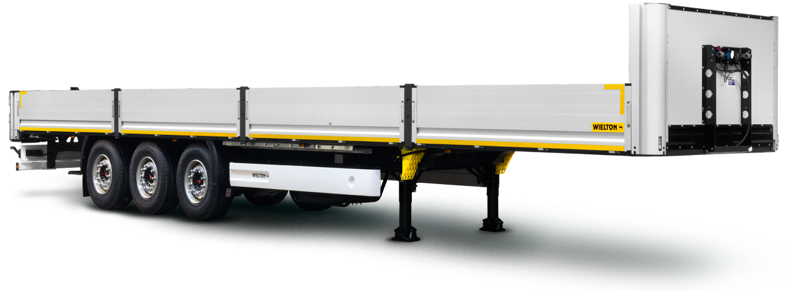 Скачать фото с сайта:
https://www.maxcar54.ru/catalog/pritsepy-i-polupritsepy/bortovye-otkrytye/bortovoy-wielton-ns-ssu-1150-1300-mm/

Характеристика Товара.
Pама | Грузовой отсек
- стальная конструкция из конструкционной стали, с повышенной прочностью S700  - двухуровневые опорные ноги с грузоподъемностью:  - динамическая нагрузка 24 000 кг  - статическая нагрузка 50 000 кг  - плита сцепки с 2-дюймовым шкворнем по нормам SAE, заменяемый, первое положение шкворня 1960 мм  - боковая складная защита из композитных материалов, в соответствии с актуальными правилами UE  - защита задней части полуприцепа, стальная балка, в соответствии с актуальными правилами UE  - бампер из композитных материалов с приборами наружного освещения  - возможность складирования стеллажных досок на креплениях боковой защиты во время погрузки/выгрузки полуприцепа | - пол из водостойкой фанеры с повышенной прочностью, толщиной 30 мм, допускаемое давление тележки с вилочной грузоподъёмной платформой – 7200 кг  - проушины для крепления груза – система SAFETY LOCK и 60 отверстий для крепления груза на сторону  - ▪ проушин для крепления груза внутри полуприцепа – 19 на  - сторону  - привинчиваемые угловые алюминиевые стойки  - передняя стенка заполнена алюминиевым профилем H=1320 мм  - заднее закрытие полдвери H=600 мм  - алюминиевые боковые борта высотой H=600 мм
Шасси
- 3-осное SAF дисковое - техническая нагрузка оси до 9000 кг,
- пневмоподвеска,
- автоматически подъёмная первая ось с возможностью ручного управления
- подъём и спуск шасси при помощи клапана H-S
Система торможения WABCO | Электрическое оборудование
- соответствует требованиям ADR  - автоматическая регулировка тормозов  - антиблокировочная система EBS с функцией Vehicle Stability - „RSP” или „RSS” или „TRS” | - 24 v в соответствии с ECE и ADR,  - задние фары комплексные:  - светодиодные – LED: позиционные  - вольфрамовые лампочки: свет заднего движения, противотуманные фары, свет указателей поворотов  - освещение номерных знаков, (лампочки)  - габаритные огни и боковое освещение диодные (LED)  - панель розеток: EBS, воздуха, электрические 2*7 PIN + 15 PIN на передней стенке, без соединительных проводов
Покраска
- все стальные элементы перед покраской дважды поддаются дробеструйной обработке в автоматических камерах,
- покраска производится в автоматических камерах в RAL....
Колеса | Прочие элементы (базовая комплектация)
- стальные диски  - шины 385/65 R 22,5 - 7 штук | - 2 клина с креплением,  - инструментальный ящик с замком,  - крылья: 2 передние и 2 задние крылья с болотниками,  - алюминиевая лестница,  - входная лестница смонтирована в задней части кузова  - корзина на одно запасное колесо  - стальной отбойник типа "ROL-STOP"  - резиновые отбойники, расположенные вдоль заднего края под стопорными болтами  - закладные под конники, 20 отверстий

ТЕХНИЧЕСКИЕ ДАННЫЕ:

ТИП |  | NS3
A Длина внешняя | ca.mm | 13 830
B Длина внутренняя платформы | ca.mm | 13 622
C Ширина внешняя | ca.mm | 2 550
D Ширина внутренняя платформы | ca.mm | 2 480
E Высота внешняя | ca.mm | 2 550/ 3 030
F2 Высота передней стены | ca.mm | 1 320/ 1 800
G Колёсная колея | ca.mm | 2100 / 2040
H Межосевое расстояние | ca.mm | 1 310
K Высота седла | ca.mm | 1 300
L Высота платформы | ca.mm | 1 375
M Расстановка: шип – ось первая |  | 6 390
Шины | - | 385/65 R22.5
Количество европоддонов | - | 34
Полная масса | ca.kg | 36 000
Собственная масса | ca.kg | 6 250
Давление на ось | ca.kg | 3 x 8000
Давление на седло | ca.kg | 12 000

^{1/} Все массы подаются с полным оборудованием допуском +/- 3%
ГАРАНТИЯ:
- 2 года без лимита пробега.
Цена с дополнительными опциями: 34800 евро.

АДРЕС ПЕРЕДАЧИ ТОВАРА: г. Москва.
СРОК ПОСТАВКИ: до 20.03.2022 г.
Порядок оплаты: предоплата 10%, оставшиеся 90% после уведомления о готовности к отгрузке.

Видеообзор Wielton NS 3 S M2 ПОЛУПРИЦЕП БОРТОВОЙ ОТКРЫТЫЙ:
https://www.youtube.com/watch?v=NJl5ItAh5Ps

https://www.youtube.com/watch?v=xtlMZcRO3cg&list=PLrw39I_qGQmw95xY9n5wKJcRH6JSxJ4yO&index=2&t=12s

https://www.youtube.com/watch?v=abG8LMusjDc&list=PLrw39I_qGQmw95xY9n5wKJcRH6JSxJ4yO&index=5&t=31s

https://www.youtube.com/watch?v=gsDSMDEEqfE&t=2s

https://www.youtube.com/watch?v=9GOC7ZH0BII&t=25s

ТЕХНИЧЕСКИЕ ДАННЫЕ:
- Чертеж и технические данные присланы в приложении настоящего предложения. Все массы указаны без опционного оборудования и запасного колеса с допуском +/-2%.
СЕРТИФИКАЦИЯ:
- Техника сертифицирована. Одобрение типа транспортного средства выданный межотраслевым фондом «Сертификация автотранспорта САТР» («САТР - ФОНД»).
СЕРВИС:
- Список авторизированных сервисных пунктов доступен по желанию, а также можно его найти на нашем сайте в Интернете www.wielton.ru

С уважением, Карнаков Вячеслав Владимирович
директор ООО "МаксКар"
8 (383) 233-32-53
8-913-752-39-76
8-913-477-09-39 (служебный)
стоянка – Федеральная трасса Р-254,
северный обход Новосибирска,
п. Садовый, ул. Пасечная, 10,
(пост ГИБДД, гостиница «У самовара»)
maxcar54@mail.ru
www.maxcar54.ru
https://www.youtube.com/channel/UCIiFI5uro5xB8fkw0N0pyRg/videos
https://www.instagram.com/maxcar54ru/

